Муниципальное дошкольное автономное образовательное учреждение
«Детский сад №36»

Перспективный план

Кубановедение
(старший дошкольный возраст)

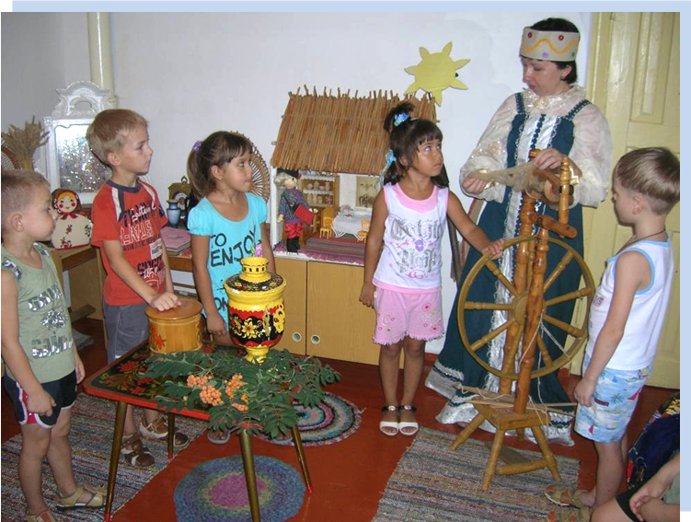

Составила:
воспитатель Л.С.Жирилова

БЛОК ИСТОРИИ КУБАНИ.
НОЯБРЬ
I нед. Путешествие в далёкое прошлое.
История возникновения Кубани.
Познакомить с основным населением Кубани до переселения казаков-адыгами, их занятием земледелием и скотоводством. Расширить представления детей о первом поселении казаков на Кубани - Екатерининском, которому суждено было стать столицей казачьего края.
II нед. Заселение Кубани казаками.
(Исторический очерк Левченко Ильи Ильича) Познакомить с историей создания г. Краснодара.
- нед. Экскурсия в ст. музей «Древний мир Кубани»

- Знакомство с археологией, рассматривание экспонатов археологических раскопок»
- Жизнь казаков на Кубани. Рассматривание фотографий. Рассказ о быте народа.
Самостоятельная деятельность «Лепка«На казачьем подворье»
- пополнение экспонатов музея д/с родителями.
- нед. Развлечение «Праздник урожая»
Народные игры Кубани
П/и - эстафета «Конники»,
П/и «Брыль»
БЛОК «РОДНАЯ СТАНИЦА»
ДЕКАБРЬ
I нед. Познакомить с историей своей станицы, обычаями, языком,
одеждой, бытом населения, (очерк И.И.Левченко)
II нед. Экскурсия к памятнику.
Герои-станичники гражданской войны.
- нед. Беседа о возникновении имён, фамилий на Кубани.
(рассматривание иллюстраций) Д/и «Угадай-ка»
- нед. Экскурсия в «горницу» , рассматривание посуды, др. предметов
обихода, фотографий.
Лепка «Посуда» (макитра, глэчик, чавун)
Традиции и быт кубанского казачества.
ЯНВАРЬ
II нед. Беседа о рождественских праздниках (фольклор)
«Рождественские колядки» - знакомство, внесение ряженья в с/р игры.
- нед. ИОС «Из бабушкиного сундука»

- одежда, фотографии
- Д/и «Тогда и сейчас» (утварь, бытовая техника)
- нед. Развитие представлений об историческом прошлом и
настоящем Кубани, (изменение)
а) целевая прогулка «саманная хата»
Д/и «Это было, а теперь» (дымарь, труба, сени, черепица, камыш, колодец, коромысло)
б) беседа об изменении условий быта (водопровод, освещение,
телефон...)
БЛОК «КУБАНЬ - ЖИТНИЦА РОССИИ»
ФЕВРАЛЬ

I нед. Кубанские хлеборобы.
а) беседа о том, как выращивали хлеб на Кубани в давние времена,
(орудия труда станичников, рассматривание фотографий,
иллюстраций, вспомнить увиденные орудия (Т. в музеи)
б) экскурсии (вспомнить на хлебное поле в разное время года,
рисовые чеки.
в) Д/и «Что в поле, на огороде, в саду»
Д/и «Что из этого семени вырастет»
г) Ручной труд (изготовления пеналов к д/и)
II нед. а) Эвристическая беседа - «Хлебное поле - гордость Кубани»
Чтение «Как хлеб на стол пришел» с/и «От зёрнышка до булочки»
б) Современные труженики станицы (хлеборобы, рассматривание
фотографий героев труда)
Встречи с людьми , выращивающие хлеб, рис. (дедушка Риты, Владика, папа Ани К.)
в) ТРИЗ «Труд и хлеб - всему голова»
« Почёт и труд рядом живут»
III нед. Кубань трудовая. Рассказ из личного опыта
(МТФ, СТФ, фабрика лозовой мебели, орехпром, СХ'Т) Углубить представления детей о родной станице, о видах труда в промышленности и животноводстве. Встреча с мамой Гриши К. (зоотехник), Анжелы (свинарка) Д/и «Что сначала, что потом?» (предметные картинки) (масло, молоко; мука, пшеница, манка, макароны, торт; фарш, мясо, пельмени)
IV нед. Экскурсия на фабрику лозовой мебели.
(Рассказ мамы Ани К.)
а) Д/и «Село - городу», «Город - селу».
б) Ручной труд - плетение ( коврики, стаканчики для кисточек
в уголок ИЗО из лозы)
в) Изготовление фотоальбома «Кубань трудовая»
БЛОК «МИР ПРИРОДЫ КУБАНИ»
(Коровин профессор КГУ «мой край»)
МАРТ
I нед. 1. Знакомство с физической картой Краснодарского края. В крае
есть горы, реки, моря, равнины.
Виды почв (чернозем, суглинистые, песчаные)
Рассказ о главной реке Кубани и её притоках (Берет начало на
Эльбрусе, образовавшееся от таяния снега, дождя, слияния
ручейков.)
- Эксперименты с почвой
- Полезные ископаемые (стройматериалы, горючие ископаемые, соль, песок, известь, камень).
Сбор коллекции «Минералы края»
II нед. Кубань - здравница России - ТРИЗ.
а) Целебные источники, курорты Краснодарского края - их, значение для укрепления здоровья людей;
б) Рассказы из личного опыта детей;
в) Рассказ воспитателя «Анапа - детский курорт» (рассматривание иллюстраций, фотографий)
- нед. Животный мир края
Экскурсия в краеведческий музей г. Краснодара.
Уточнить, дополнить знания детей в животном мире края
(бурые медведи, волки, лисы, белки, зайцы, дикие кабаны, барсуки,
еноты...)
Кавказские заповедники, фермы зверосовхозы Кубани. Птицы кубанских лесов (совы, сойки, синицы, дятлы, дрозды, кукушки, щеглы, воробьи, скворцы, сороки, галки, вороны, трясогузки)
Морские водоплавающие (чайки, утки, лебеди, цапли, гуси) Пресноводные (щука, сом, окунь, карась, тарань, судак, ёрш) и морские (мойва, килька, ставрида, сельдь, скумбрия) рыбами и животными (дельфин)
- нед. Растительный мир.
а) Целевая прогулка «За околицу» с целью ознакомления с растительным миром.
Учит вести наблюдения за сезонными изменениями в природе
цветам, плодам, распознавать их.
Продолжать воспитывать любовь к природе, стремление заботиться о растениях и животных, умение правильно вести себя в природе.
б) Лекарственные травы (Почтальон принес посылку) Д/и «Назови растение по описанию»
АПРЕЛЬ
I нед. Сбор растений для гербария «Лекарственные растения для нашего
края»
Самостоятельная игровая деятельность - Н/кубанские игры.
«Подсолнухи»
« Гуси - гуси»
« Утка и селезень»
« Жмурки»
II нед. а) Оформление гербария
б) Выставка рисунков «Родная природа» (самостоятельная ИЗОдеятельность)
- нед. Сюжетная игра «Путешествие по реке Кубань»
- нед. Развлечение «Люблю тебя, мой край родной»

БЛОК «ВОЗРАЖДЕНИЕ КУЛЬТУРЫ КУБАНИ»
МАЙ
I нед. а) Оформить мини-краеведческий музей, уголок кубанского быта;
изучать местные традиции, фольклор (пословицы и поговорки, считалки кубанские); художественные и кустарные ремесла (вышивка, вязание р/труд «Коврик из лоскутков»)
б) Рассказать о людях, прославивших свою станицу, край. Встречи с участниками ВОВ (к Дню Победы) Пергат Ниной Михайловной, Багалий Анной П. (рассматривание альбомов, открыток, фотографий о ВОВ)
Оформить альбом «Они воевали за Родину» (наши земляки) Возложение цветов к памятнику.
Заучивание Исаковского «Куда б ни шел, ни ехал ты ...» Продолжать ухаживать за садом, заложенным с ветеранами в честь 60-летия победы в ВОВ.
в) Целевые прогулки на улицы, названные в честь воинов -защитников (ул. Соболя, ул. Дремлюги, ул. Штанько...) Продолжать собирать материал об участниках ВОВ, проживающих в ст. Марьянской.
II нед. Кубанские таланты
а) Познакомить с творчеством поэтов и композиторов края. Экскурсии в библиотеку: стихи, фольклор, поговорки. Чтение произведений Нестеренко о Кубани. Заучивание стихотворения И.Н. Каравва, Подкопаева «Родная Кубань»
б) Кубанский казачий хор под руководством В. Захарченко (Концерт в клубе Кубанского казачьего хора).
Песни Г. Понамаренко и В. Журавлевой (Вспомнить встречи с великим кубанским композитором). Слушания кубанских народных песен (самостоятельная деятельность). Заучивание песни «Ой да Краснодарский край!». Оформить альбом «Таланты Кубани». Музыкальная игра «Казаки».
в) ИЗО - самостоятельная художественная деятельность — Рисование «Украсим костюмы артистам Кубанского казачьего хора», рисование по стихотворению И.Ф. Вараввы «Наши кубанские уборы»
«...В красивых девичьих обновах
Весь год пламенеет весна
одежды похожи
На степь, огороды, сады. »
- нед. Аппликация - коллаж
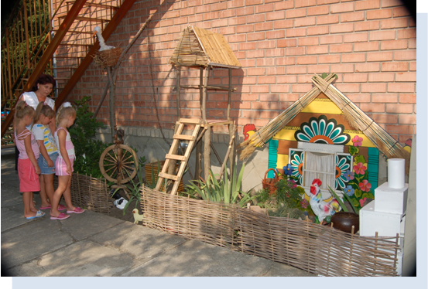
«На Кубани сады зацветают»
- нед. КВН «Родной свой край люби и знай»

